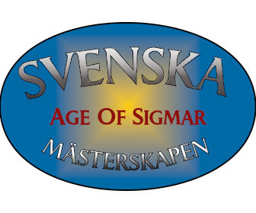

SM GHB 23-24
- Plats:
Maskinvägen 3, 15330 Järna

- Datum:
25-26 Maj 2024

- Huvudansvarig:
Jesper Melander / Asylum Wargaming
- Format:

2000 poäng matched play GHB 23-24 båda listorna ska komma från samma Battletome.
Vardera spelare skapar en lista för mission pool A och en lista för mission pool B

- En spelare som kvalat men inte kan delta själv får utse sin förkämpe. Alltså ge sin plats till en spelare som den tror har kraften och kompetensen för att ha en chans att bli svensk mästare. Detta vill jag veta snarast så jag kan uppdatera listan över deltagare.

- Listinskick:
16/5 senast 23:59 till kommando.aos@gmail.com listorna skickas i text format och kan vara gjorda i antingen warscroll builder eller appen. Se till att alla options är inlagda såsom spells, weapons, unit champions och liknande. Listorna kommer att få en genomgång efter inskick för att klargöra missar och kontakt kring fel görs direkt till spelare som missat något.

- FAQs och regel cut off:
Regler och FAQ:s som kommer efter 15/5 kommer ej att användas. Armeer som inte fått en officiell release eller FAQ från GW kommer ej att vara i spel. Vi hänvisar till både www.aosfaq.com samt GW FAQ
- Målnings Krav:
Alla modeller ska vara målade till någon form av tabletop-ready. Är du osäker på om du uppfyller detta så skicka bild och fråga till kommando.aos@gmail.com

- Konverteringar och proxy modeller:
Vill du spela med alternativa eller tungt konverterade modeller så skicka bild för godkännande till kommando.aos@gmail.com senast 8/5 för att få klartecken.
Efter godkännande så skall även en utskriven variant av nedan exempel medtagas till SM helgen för att underlätta för er motståndare.
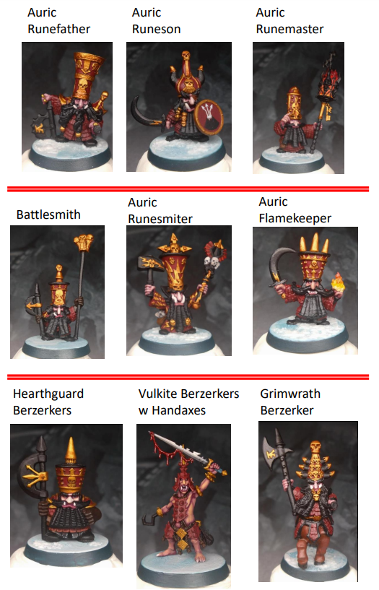

- Turnerings poäng:
Vi kommer att använda Ecksen (men också Milarki om vi hinner få klart sidan som ger en live uppdatering av alla borden med hjälp från table boss) för rapportering av matcher. Spelarna rapporterar inte själva utan lämnar in signerat matchprotokoll till sekretariatet.
Vi kommer att spela med AOSWORLDS victory points differens enligt nedan

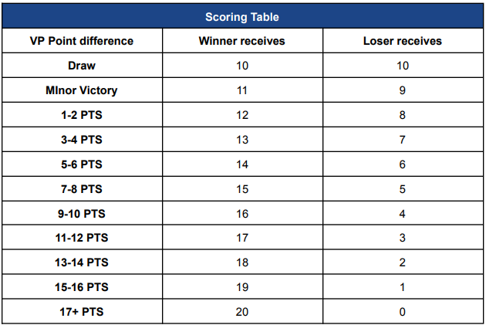

- Pairing och missions:
Runda 1 är random pairing och därefter spelas swiss system.
Varje spelare kommer ha två listor vardera en lista för mission pool A och en lista för mission pool B
Runda | Mission pool A | Mission pool B
1 | Geomantic Pulse | Every Step is Forward
2 | Lines of Communication | Fountains of Frost
3 | No Reward Without Risk | Nexus Collapse
4 | Spring the Trap | Power Flux
5 | The Icefields | Limited Resources

Steg för steg vid bordet.
- Roll off Attacker / Defender
- Attacker väljer vilken mission pool som ska spelas
- Defender placerar terräng samt rullar 8 mystical terrain tärningar i en pool som sedan får placeras en och en på varsin terrängbit.
- Attacker väljer sida
- När båda spelare gjort sig redo på sin sida av bordet så startar klockan

- Terrängen: Varje bord kommer ha ÅTTA bitar med terräng som placeras ut av defendern. Dessa ska placeras minst 3” från objektiv, minst 3” från bordskanten och minst 6” från annan terräng. En terräng bit får överlappa kvadranterna med max 2”.
Varje bord kommer ha 2 garrisons med upp till 15 modeller (17.2) och 2 wyldwoods (17.1.4) dessa fyra terräng bitar får inte vara placerade inom samma kvadrant primärt som en av de övriga.

- Schackklocka:
- Efter valet om attacker defender gjorts så får defender 10 minuter på sig att bygga bordet
- Klockan ställs på 90 minuter per spelare.
- När båda spelarna har ställt iordning sig på rätt sida av bordet och presenterat klart sina listor så startar klockan på den spelare som har första placeringen av terräng eller modeller på bordet att göra.
- Därefter ska klockan gå på den spelare som är aktiv för stunden. Det vill säga har någon action att göra och skall klockas över när den andra spelaren får möjlighet till någon form av action. Påminn varandra om att klocka över om det visar sig vara ett problem. Bedöms en spelare missbruka klockan så riskerar denna en varning sker det upprepade gånger så riskeras poängavdrag eller diskvalifikation.
- Om en spelare får slut på tid så får denne inte göra några aktiva val eller actions i spelet. Alla saves kommer räknas som 1:a och alla battleshock som 6:a på tärningen. Men räknas fortfarande för att contesta objektiv.
Om tiden tar slut under ens egen tur och man har valt en battle tactic så kan denna scoras om inga övriga actions måste utföras. Och attacker som påbörjats eller saves som påbörjats får slås klart.

Schema:
Lördag 25/5
08:00 Lokalen öppnar
08:45 Välkomstmöte
09:10-12:30 Runda 1
12:30-13:30 Lunch
13:30-16:50 Runda 2
16:50-17:20 paus
17:20-20:40 Runda 3

Söndag 26/5
08:00 Lokalen öppnar
09:10-12:30 runda 4
12:30-13:30 lunch
13:30-17:00 runda 5
17:30 prisutdelning

Väl mött / Jesper

